**Modelarts Notebook使用入门指导**

# 简介

本文假设读者未接触过modelarts notebook第一次使用为前提，来进行简单介绍。

Notebook简单理解就是modelarts提供了一个在线容器环境，在该云上环境和线下容器类似。在该环境提供了配套的modelarts训练环境，方便开发测试人员使用。

以下以[武汉云](https://console.ovaijisuan.com/modelarts) modelarts界面notebook开发环境为例说明。

# 创建自己的notebook

## 登录notebook界面

武汉云notebook入口地址是：<https://console.ovaijisuan.com/modelarts/?region=cn-central-221#/dev-container。>

浏览器输入该网址，进入notebook界面：

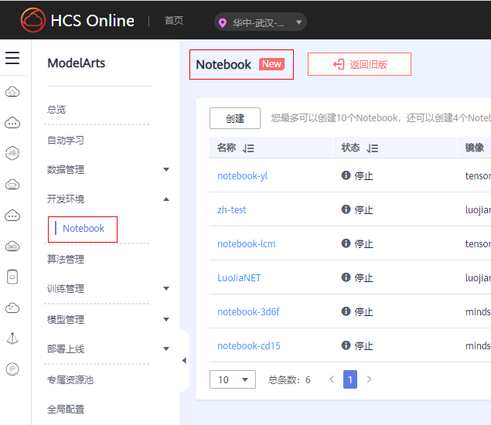

注意：创建notebook时，取默认“Notebook new”就可以，不建议点击“返回旧版”进行创建。

## 点击“创建”按钮，开始创建notebook

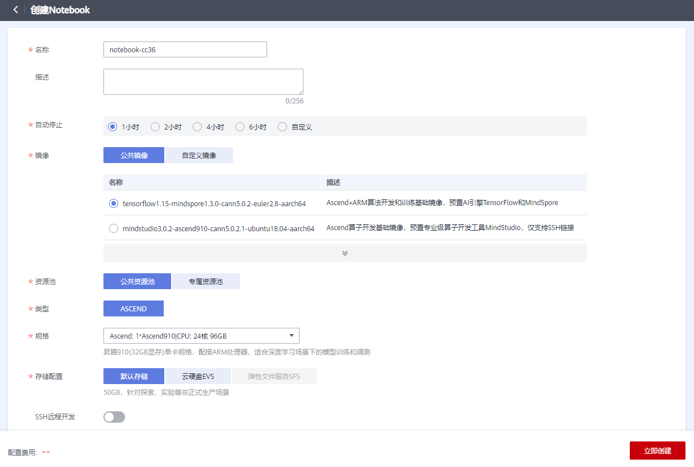

取默认配置即可。为节省线上资源，建议“规格”选项中选择单卡。

点击“立即创建”，开始创建notebook。

对notebook配置进行确认后，点击“提交”，提交创建任务。系统会提示创建状态。

**特别提醒**：在武汉云modelarts界面旧版开发环境notebook创建界面中，由于ais-bench_workload训练不涉及挂载OBS并行文件系统，因此不需要点击按钮“添加数据存储”来添加OBS并行系统。

## 创建结果

创建成功后，会有如下显示：

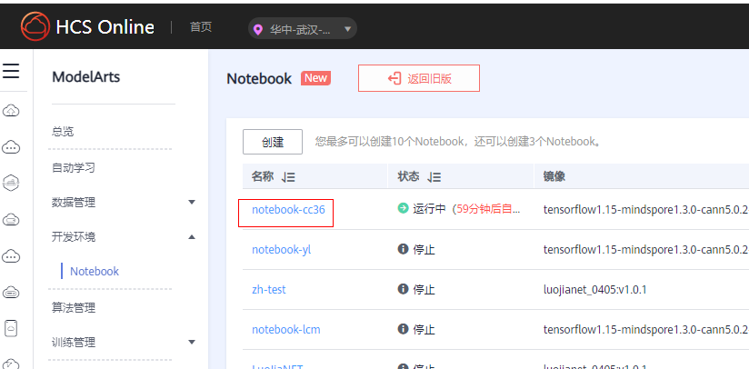

自己专属notebook开发环境notebook-cc36创建成功，容器环境。默认启动1小时候关闭。每次启动时可以选择执行时间。

# 专属noebook介绍

notebook运行需要先启动。第一次notebook创建成功后，该容器就已经启动。对于创建成功后第二次以后使用notebook，则需要在notbook列表界面点击自己notebook右侧按钮“启动”，启动自己的notebook。

专属notebook启动后，鼠标点击专属notebook的右侧按钮“打开”进入专属notebook界面。

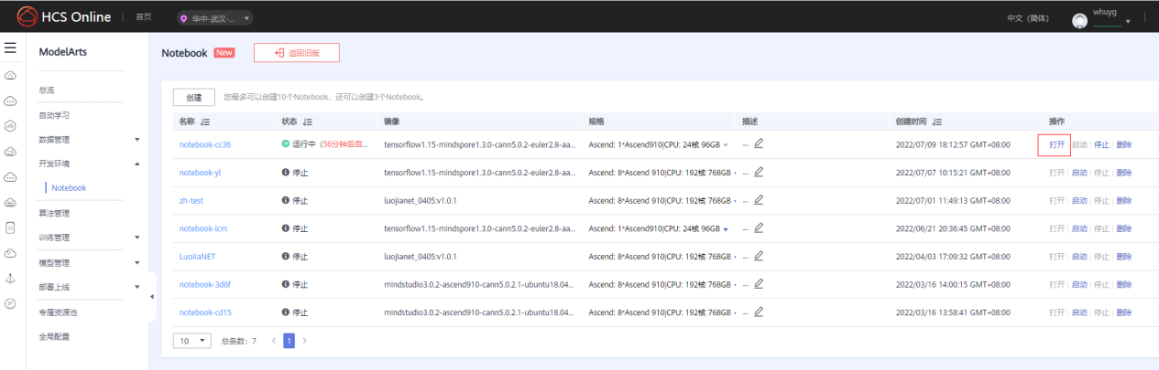

打开后的notbook界面：

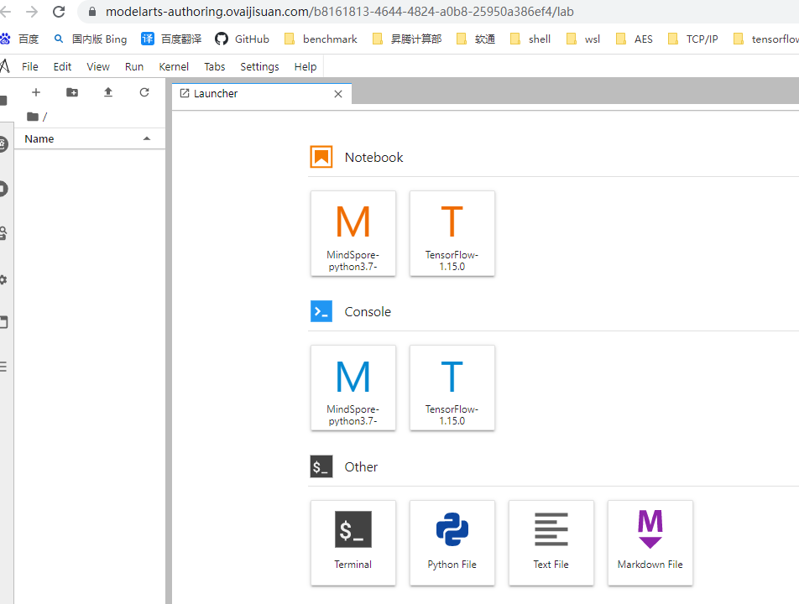

在自己notebook界面上介绍了该容器环境notebook和命令行都支持python3.7 的mindspore（r1.3）、tensorflow1.15。另外还有终端、创建python文件、创建文本文档、创建markdown文档的功能按钮。

# 使用notebook

点击“Terminal”, 进入终端：

sh-4.4$pwd

/home/ma-user

sh-4.4$

默认进入ma-user用户的目录，查看该目录：

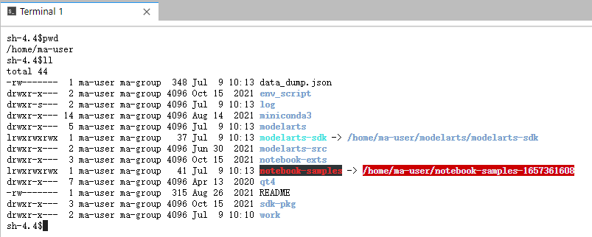

按notebook官方说法，/home/ma-user/work是永久保留的，在notebook实例停止、重新启动后依然保留，其它目录则不行。因此开发和测试内容应放在该目录。

在该目录可以把训练测试包上传到这里，进行和线下类似的模型训练。

## 上传文件说明

上传目录：/home/ma-user/work或其子目录。

上传文件和其它

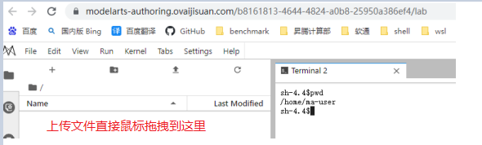

比如上传：

train_huawei_train_mindspore_resnet-Ais-Benchmark-Stubs-aarch64-1.0-r1.3_modelarts.tar.gz

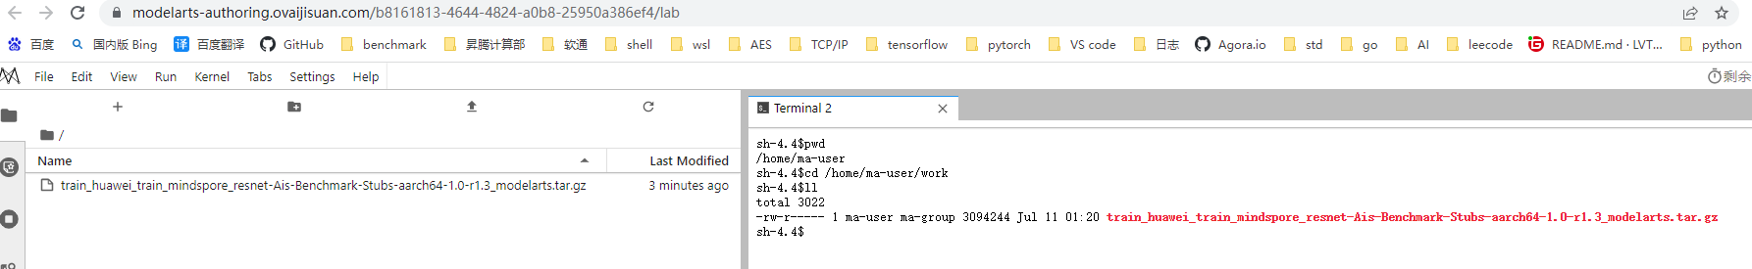

### 上传约定

notebook环境默认上传文件大小是100M。如果有超限文件上传，比如说Obs桶上有Ascend-cann-nnae_5.1.RC1_linux-aarch64.run， 630M大小。

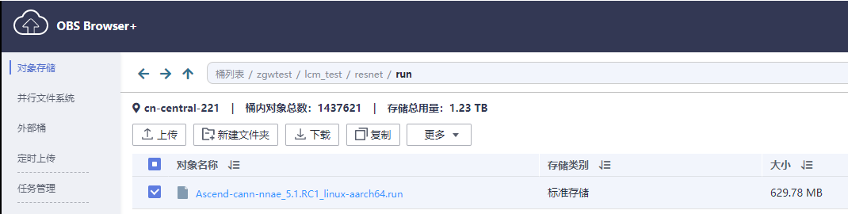

请参照下一小节的方法上传。

### 上传notebook超限文件

可以使用如下python脚本 upload_big_file.py上传。

在自己专属notebook界面terminal中，执行vim upload_big_file.py创建上传py脚本。脚本内容：

from modelarts.session import Session  
session = Session()  
session.obs.download_file(src_obs_file="obs://zgwtest/lcm_test/resnet/run/Ascend-cann-nnae_5.1.RC1_linux-aarch64.run", dst_local_dir="./")

执行python3 ./upload_big_file.py,上传脚本，直到terminal状态栏提示“Saving completed”，点击“刷新”按钮更新工作目录内容：

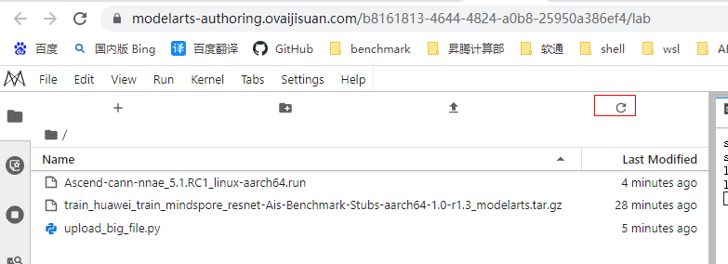

相关训练文件都上传后，就可以进行模型训练。

## Notebook环境现有软件说明

环境默认是欧拉2.8系统。已经安装easydict、modelarts sdk ，训练包的环境依赖不用重复安装。

环境默认安装的是mindspore r1.3版本、 python3.7.1 、ascend canne5.0.2,当前模型训练的依赖包都已经安装。

当使用modelarts r1.3版本的训练测试包进行测试时，测试包code/code/run目录不需要任何文件。如果是其它版本，则需要mindspore 安装包、对应的nnae版本安装包、ma-pre-start.sh文件。ma-pre-start.sh脚本中有其它版本需要依赖安装指令。

# 其它使用问题

modelarts训练使用的AK/SK获取，可以在云用户“个人凭证”处查询。华为云用户请参照[这里](https://support.huaweicloud.com/sdkreference-modelarts/modelarts_04_0009.html)进行获取。